TEATRO

Género literario con consiste en escribir o representar, mediante escenas y figuras simuladas, textos conforme a un plan narrativo, descriptivo o dialogal.
En general el género dramático es un excelente medio de comunicación pues, además del lenguaje oral, queda el mensaje reforzado por la acción de quien comunica incrementada por la fantasía de quien recibe.
El teatro directo y espontáneo puede, en ocasiones, ser sustituido por formas representativas menores como es el guiñol, las marionetas, los títeres, los disfraces, las parodias, los muñecos dibujados, las sombras chinescas, etc. Cualquier iniciativa se presta para dramatizar mediante figuras lo que se escribe dialogalmente y para representarlo sugestivamente ante un público interesado.
Cuando el drama o representación activa es alegre y festivo se denomina comedia. Cuando es realista o doloroso se convierte en tragedia. Ordinariamente se reserva el término de drama para una acción figurada y representada.
El teatro fue iniciado probablemente por los pueblos orientales, mediante la simulación de acciones, ritos, polémicas, danzas, fiestas o escenas de diverso significado. Pero como género artístico comunicador de belleza y expresión de mensaje creativo corresponde a los griegos sobre todo del siglo de oro.
Ya en el siglo VIII a. de C. se simulaban escenas bélicas, cuyos ecos quedan en los versos hexámetros de la Iliada y la Odisea y en otros poemas religiosos alusivos a los grandes santuarios como el de Delfos. En el siglo V ya existían edificios especialmente dedicados a las representaciones de este tipo en donde se ponía una escena y una gradería para los asistentes.

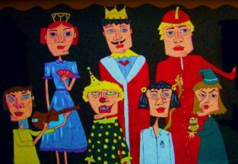

Después pasó a los demás pueblos, influidos por la poderosa cultura helenística, como fueron los romanos y también las provincias helenísticas de Egipto y de Mesopotamia. Con todo, los romanos despreciaron, por lo general, el teatro y lo consideraron como parodia de la realidad. Con frecuencia ellos usaron esas parodias para ridiculizar a los cristianos y a otros extranjeros. Por eso los primitivos Padres de la Iglesia hablaron más de las parodias paganas contra los cristianos y las identificaron con la idea de teatro. En ocasiones hasta se exigió al que quería bautizarse el que abandonara el oficio de comediante si procedía de esos entornos sociales.
En la Edad Media el teatro se cultivó intensamente en los pueblos de la Europa cristiana, de modo que se multiplicaron las representaciones sobre todo religiosas en las plazas y en ocasiones en el interior de los templos, simulando escenas evangélicas, como el nacimiento o la muerte de Jesús, o representando acontecimientos hagiográficos como los martirios de los santos y héroes.
Se atribuye a S. Francisco de Asís el comienzo del teatro religioso popular en Italia al iniciar representaciones navideñas o también a las aclamaciones populares, por ejemplo al hermano Sol, que el santo compuso en el 1226. El teatro religioso de Italia parece que tiene que ver con esas iniciativas que luego se repiten con otras figuras y en diversos ambientes y que popularmente se llamaron "alabanzas" o "laudes".
Después el teatro religioso se mezcló con determinadas formas de devoción popular: procesiones de "laudatores", de "disciplinantes", de "penitentes", que se movían a mitad camino entre la piedad comunitaria y ritos teatrales que atraían masas ávidas de espectáculo. San Buenaventura orientó esas escenificaciones a fomentar la alabanza de María Santísima y ordenó que en las iglesias franciscanas se hicieran representaciones de la Pasión de Jesús.
Por Europa se multiplicaron las representaciones religiosas: la de las diez vírgenes se hacia en Eisenacht en 1221, la de los reyes magos se hacía en el convento dominico de Milán en 1336; los oratorios de S. Felipe Neri ya en el siglo XVI atrajeron compositores musicales y dramáticos de primer orden y las obras plenamente literarias de los jesuitas, al estilo de las obras del P. Esteban Tuccio (Nabucodonosor, Goliat, Judith), publicadas hacia 1662, marcaron un itinerario interesante y plenamente catequístico.

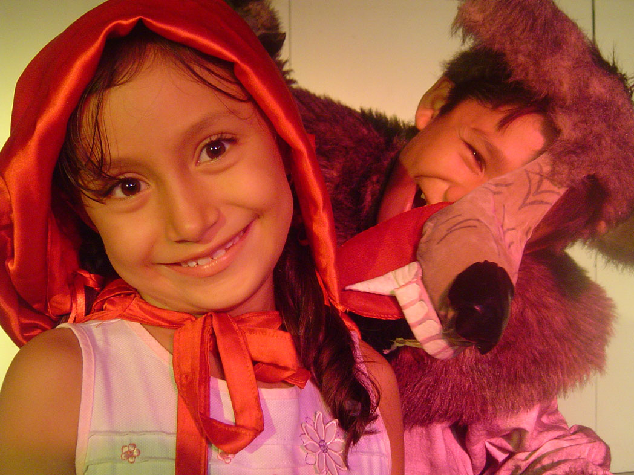
La cumbre del teatro religioso estuvo en España, con los grandiosos autos sacramentales, entre los que sobresalen los de Pedro Calderón de la Barca, con su profundo sentido teológico y sus planteamientos filosóficos, que llegaban a ser digeridos por un pueblo admirable y entregado al arte.
No es exagerada la afirmación de que la catequesis popular desde del siglo XV estuvo estrechamente asociada a las representaciones religiosas y que las cofradías, las procesiones, las romerías, las fiestas, tuvieron que ver mucho con las tradiciones dramáticas populares.
Esa tradición se perpetúa hasta nuestros días, con el uso que se ha podido hacer de algunos géneros dramáticos colegiales: obras misionales, representaciones hagiográficas y más recientemente escenificaciones bíblicas altamente instructivas.
En la catequesis las formas suaves dramáticas pueden usarse a determinadas edades como una forma interesante de comunicación y de actividad pedagógicas. Tales pueden ser las escenificaciones de los hechos evangélicos, las dramatizaciones de las parábolas, la simulación de disputas, actos de culto o situaciones vitales.

En los tiempos románticos el teatro fue mirado con especial interés y se trataron temas humanos. Siguieron existiendo en Italia promotores del teatro educativo o religioso y siguió usándose el teatro juvenil como lenguaje de comunicación de primer orden. Tal fue el caso de S. Juan Bosco, con sus "nuevos oratorios" y con el espíritu sembrado en los miembros de su Sociedad de San Francisco de Sales (salesianos). Y lo mismo se puede decir de Luis Orione, fundador de la Pequeña obra de la divina Providencia.
Y en el siglo XX algunas obras de los grandes dramaturgos trataron temas religiosos apasionantes, como aparece en obras al estilo del "El diluvio que viene" o de "El sacrificio de Abraham".

